Туынды, алғашқы функция, интеграл, олардың қолданылуы

Сабақтың түрі: Жинақтау сабағы
Сабақтың типі: Біліммен дағдыны тәжірибеде қалыптастыру
Сабақ мақсаты: Аталған тақырып бойынша алған білімдерді жүйелеу, білім-білік дағдыларын қалыптастыру. Оқушылырға деңгейлік тапсырмалар беру арқылы алған білімдерін бағалау.
Міндеттері: 1. Туындымен алғашқы функцияның арасындағы өзара байланысты ашу.
2. Жалпы қабілеттілікті дамыту, логикалық ойлау қабілеттерін жетілдіру.
3. Оқушылардың өздерінің жетістіктерін өздеріне талдатып, өздік бағалау әрекеттерін ұйымдастыру.
Сабақ барысы:
I Ұйымдастыру кезеңі

Сабақтың мақсатын хабарлау

II Білім актуализациясы:
Негізгі ұғымдарды қайталау.
а) Жұптық жұмыс. Өзара сұрау, бір бірін бағалау.

- Туындының геометриялық және физикалық мағынасы.
2. Туындыларды есептеу ережелері дифференциалдау формулалары.
3. Функцияның графигіне жүргізілген жанаманың теңдеуін табу.
4. Функцияның өсу (кему) белгісі.
5. Қисықсызықты трапецияның анықтамасы.
6. Интегралдың геометриялық мағынасы.
б) Ауызша есептеу.
в) Графикпен жұмыс істеу.
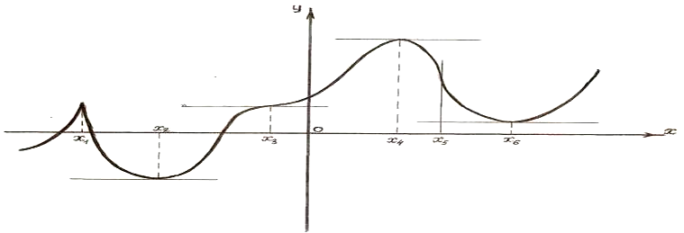

III Шағын топтарда тапсырмаларды орындау
1.Абсциссасы нүктесінде f функциясының графигіне жүргізілген жанаманың теңдеуін жазыңдар. Жанаманың теңдеуі қандай мүмкіншілік туғызады?
а)f(х)=х²+2х, х=-2
б)f(х)=3sinх, х= .
2. Материалдық нүкте х(t)=t³-2t² заңы бойынша түзу сызықты қозғалады. Нүктенің қозғалысының екінші және үшінші секундтарының арасындағы ортақ жылдамдығын табыңдар. t=4с мезеттегі жылдамдықты және үдеуді табыңдар.
3.. Ұзындығы 48см сымды тік төртбұрыш етіп иген. Осы тік төртбұрыштың ауданы ең үлкен болу үшін, оның қабырғаларының ұзындығы қандай болуы керек? Көрсетіңіздер.
4.Алдымен координаттар жүйесінде қандай функциялардың графиктерімен шектелетінін анықтап алып, берілген фигураның ауданын табыңдар.
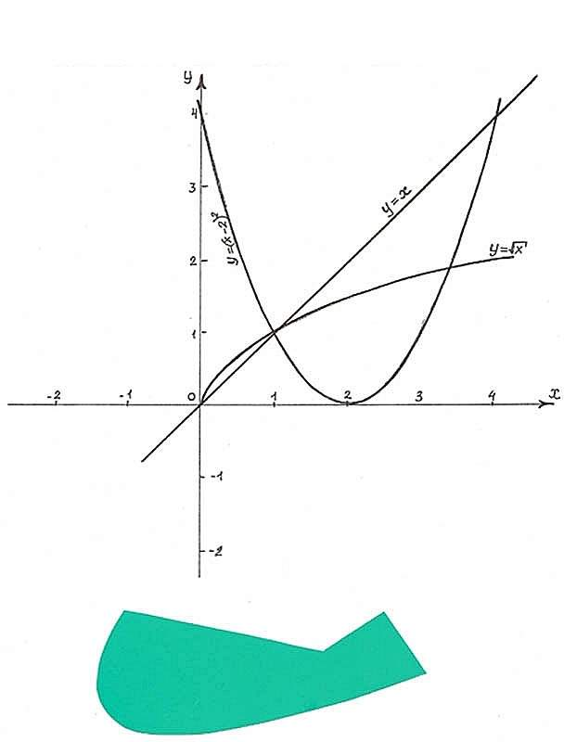

5. Мына сызықтармен шектелген қисықсызықты трапецияны абсциссалар осінен айналдырғанда шығатын дененің көлемін табыңдар.
х=1, х=4 , у=0 , у=
Бұл дене берілген айналу денелерінің қайсысына ұқсас?





IV Практикалық жұмыстың нәтижесін қорытындылау, жұмыстарын қорғау, білімді жүйелеу.
V Білімді тексеру ( деңгейлік тапсырмалар)

Тест сұрақтары.
- f (x)= 4x³ + 2x⁴ – x⁵ функциясының туындысын табыңдар.
А) 4x² + 8x – 5x³; B) 12x² + 8x³ – 5x⁴; C) 12x² + 8x³ – 5x³;
Д) 4x³ + 8x³ – 5x⁴; Е) 12x + 8x² – 5x⁴;

- f (x)= cos (3 – 4x) функциясының туындысын табыңдар.
А) sin (3 – 4x); В) 4 sin (3 – 4x); С) –sin (3 – 4x);
Д) ; Е) -4 sin (3 – 4x);
- Есептеңіз
А) -1; В) 1; С) 2; Д) 4; Е) -2;

- f (x)= x² – 3x функциясының f ′(2) табыңыздар.
- -3; B) -1; C) 1; Д) 0; E) 0,5;

- f (x)= 0,5 cos 2x функциясының f ′(π) табыңдар.
А) -0,5; В) -1; С) 1; Д) 0; Е) 0,5
- Есептеңіздер x² dx.
А) ; В) 2; С) 0; Д) ; Е) ;

- y = x² – 3x функциясының ең кіші мәнін табыңдар.
А) -2,25; В) 1,5; С) -1,25; Д) 0; Е) 2,25;

- y = -3x+1 фукциясының алғашқы функциясын табыңдар.
А) - 3x² -x+c; В) –x + x² +c; С) x - x² + c;
Д) x+1,5x²+c; Е) -x - x² +c;

- f (x) = 4x² +7x – 3 функциясының туындысын тауып
f ′(0) + f ′(-1) өрнегінің мәнін есептеңіздер.
А) 6; В) 8; С) -8; Д) -9; Е) 9;

- Туындысы арқылы функцияның өсу аралығын табыңыздар
f (x)= -4x² – 4x –1.
А) ( -; ]; В) (-; ); С) [-; );
Д) (-; ); Е) (-; -];

- f (x) функциясының туындысы
f ′(x)= (x –2)² (x² –2) (x² –4) түрінде болсын, экстремум нүктелер санын табыңыздар.
А) 2; В) 1; С) 0; Д) 3; Е) 4;

- y= x⁴ –2x² –8 функциясының экстремум нүктелерінің ординаталарының қосындысын табыңдар.
А) 22; В) -18; С) -8; Д) 18; Е) -26;
VI Рефлексия
VII Бағалау, үй тапсырмасын беру.

